**参加北卡罗莱纳大学教堂山分校的音乐系Guitar Ensemble 吉他合奏课之体验**

今天（2024.11.26）我偶然在UNC（北卡罗来纳大学教堂山分校）的图书馆网站上，音乐图书馆的目录里搜索到了2002年吉他合奏音乐会的CD！昨天听Stewart老师说，他所知道的吉他合奏演出已经举办了近40年！YouTube直播也已经有十多年的历史了！天呐，这个吉他合奏课在我上小学的时候就有啦！

图形用户界面

Person Hall表演前分发给观众的A4节目单。

桌子上摆放着广告卡片

挂在UNC音乐系三楼墙上的吉他合奏音乐会招贴画。

真是太幸运了，能够参加2024年秋季的合奏课并跟随同学们一起参演了感恩节前夕的Person Hall演出！ 这些年轻的同学们居然有四位来自计算机系，Ryder Klein活波话多，我告诉他的姓是德文，他说他会教法语的曾祖母还真是从德国移民来的，过两天回家过感恩节，他会仔细去问问他们的家史；Rhys安安静静高挑的个子，但说起话来，那语速就是不让我听明白的感觉；两位主力队员之一Lukas，上课期间经常纠正我的节奏，让我不要被其他人带偏，我竖着耳朵听他弹，笑着央求他大点声儿，这样我就不会跟着别人跑，而是跟着他跑了，因为我俩都弹第二声部！Katerina是一位腼腆朴素的波浪金发美女，将要去西班牙做交换学生，打算在那里也不间断学习吉他，毕竟西班牙是古典吉他的故乡，我暗自替她高兴，真是去对地方了！她男朋友是土生土长的华裔，父母都是成都人, 准备跟他们学习一点儿汉语呢；Hector已经钢琴专业毕业还在读历史艺术硕士，有一次我去上私教课，在老师家还遇到了他；Christian是一位即将毕业却又非常不舍得我们，但却要回弗吉尼亚工作的帅哥，我们的四重奏可是他带队的；Kenneth是老师的铁粉，音乐会上的独奏非他莫属；我和漂亮爱笑的黑人小姑娘NaTasia是今年新加入合奏团队的成员，她的节奏感那是真没得说，怪不得很多曲子的base都由她来弹奏，演出后还出奇兴奋的当着大家面告诉我说，她紧张得手心冒汗，生怕弹不出声儿来，好真实可爱的孩子啊！

感恩节前夕，老师请我们9个团队成员吃晚餐，我们为老师准备了签名感谢卡和鲜花。

穿黑色衣服的男人在桌子前喝饮料

中度可信度描述已自动生成人站在墙边

老师心满意足的握着手中的贺卡，然后挨个儿感谢了我们每一个人。

卡通人物

大家在贺卡上的留言。

Top of the Hill 是可以俯瞰富兰克林大街（相当于教堂山市中心）的屋顶餐厅，大敞着滑轨玻璃窗，屋顶墙壁上悬挂着冒着呼呼热气的暖风，室内装了满屋子的老师学生，拿着话筒在大声庆祝UNC足球队教练入职，以及足球比赛的一些分享… 于是我们还需要等位，足以看出餐厅受欢迎的程度。我告诉老师这是我 ——

**第一次来Top of the Hill餐厅吃饭**

老师很吃惊，可能因为这里已经成为了大学生们聚会的必到场所了吧！其实合奏课带给了我很多第一次的体验。

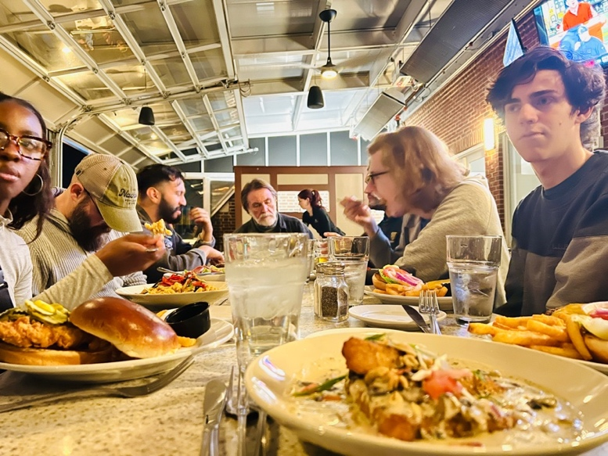

**第一次和这么多人一起登台演出 弹奏古典吉他**

一个人变十个人，哈哈，包括老师在内… 四重奏的时长比较短，每一次练习完，总是我们四个人偷懒似的提前离开教室，留下老师和另外五名吉他手独自练习，因为他们曲子要更长一些…

四重奏的排练间歇 老师给每个人做示范。

五重奏组合练习得最认真。

演出前，在排练厅里的紧张练习。

最后一次在演出厅排练如何谢幕，大家都右手握着琴颈，只有我顺势左手拎住了吉他 面向观众席准备鞠躬时，老师看向我们大家，最后对着我问：are you left hand? (你是左撇子吗？)， 我没加思索的立马回答：sometimes（如果给我时间，我还真准备解释一下为什么说有时候呢…）。然后才发觉大家握琴的手都是右手，只有我一个人左手拿着，很不协调，立刻明白了老师问话的意思，原来是希望我能调整过来，最后引来了大家所有人欢快的笑声，结束了这最后一次彩排。当然，在正式演出时，我还是及时注意调整了握琴姿势，以一种毫无准备的放松愉快的心情完成了本次演出。我想这主要还应归功于平时大家的默契配合和勤学苦练，才有今天的愉快氛围吧！

**第一次弹了这么多不同的声部**

在Bensusan这首曲目中， 我弹的是第三声部，Mysterious Barricade里我弹第二声部，Yamour我弹第四声部，四重奏里我还是二声部。我问老师这有什么不同吗？他说一般数字越靠前，乐谱就会越难弹奏一些。老师会在我们每个人的乐谱上写上各自的名字，在新学期开学第一周，被老师钉在办公室外面的小告示板上，我很庆幸自己没有领到吉他一的乐谱，这些对于我的水平，已经够难的了。以至于刚开课就听到同学们各自半流畅的弹奏，彻彻底底吓了我一大跳，我还在识谱找节奏阶段呢啊！幸好，坚持上每周一次的私教课以及在家里加紧练习，终于在第二个月赶上了大家的进度，每周一晚上两个小时的合奏课，尽管坐下后屁股就没离开过椅凳，中途老师问起来需不需要休息时 ，我们也一直摇头，老师之后自己出去喝了口水，再回来继续指挥我们这9匹“wild horses“。慢慢的，合奏课上起来越来越从容坦然，继而还有更多精力去体会其他同学的弹奏，以及在最后一个月又开始了新的四重奏曲目的练习…

这里介绍一下乐曲的背景：

《Bensusan》是一首由美国著名原声吉他演奏家 Michael Hedges（迈克尔·赫奇斯）（1953-1997） 创作的经典吉他曲。这首曲子以其独特的开放调弦、复杂的演奏技巧和梦幻般的旋律而闻名，是原声吉他音乐史上的杰作之一。 “Bensusan” 是法国指弹吉他演奏家 Pierre Bensusan（皮埃尔·班苏桑） 的姓氏。这首曲子是 Michael Hedges 向 Pierre Bensusan 致敬的作品，表达了他对这位法国音乐家的敬佩之情。

《Mysterious Barricades》（中文译名：神秘的障碍）是一首由法国巴洛克时期作曲家 François Couperin（弗朗索瓦·库普兰） 创作的经典键盘乐作品，原名为 《Les Barricades Mystérieuses》。它原本是一首为羽管键琴（Harpsichord）而作的曲子，后来被改编成吉他独奏曲，最著名的版本之一是由 Alan Hirsh 改编的吉他独奏版本。充分保留了巴洛克音乐的精髓 —— “无尽旋律”风格，旋律和节奏交织在一起，不断前进，同时展现了吉他独特的音色和表现力，整体结构紧凑但充满变化，让人感受到音乐的层次感和深度。原曲中的复调结构被巧妙地移植到吉他的指板上，强调了吉他的多声部演奏能力；改编版本通过琶音技巧表现了原曲中复杂的和声层次；保留了音乐的连贯与流动性，让旋律优雅地贯穿整首曲子。

弹完最后一首乐曲准备谢幕。

演奏Mysterious Barricades期间，我隔壁坐着的就是二声部Lukas。

最后的曲目《Yamour》，我们演奏了足足8分多钟。

《Yamour》是著名的美国古典吉他演奏家兼作曲家 Andrew York（安德鲁·约克） 的一部代表性作品。融合了古典和新古典风格，同时带有一些流行音乐和爵士音乐的影子。约克将Yamour描述为“love that never dies（永不消逝的爱）”的象征。曲子大量运用了开放和弦与和声转换，使得旋律听起来既有空间感又饱满。节奏多变，包括一些细腻的节奏变化和独特的弹奏手法，右手技巧运用了丰富的分解和弦与滑音技巧，对演奏者的右手控制能力提出了较高要求。Andrew York 出生于 1958年，来自美国乔治亚州。他是一位集演奏家、作曲家和教育家于一身的全能音乐家，曾是著名的洛杉矶吉他四重奏（Los Angeles Guitar Quartet）的成员。他毕业于南加州大学桑顿音乐学院，拥有作曲和古典吉他演奏的学位。Andrew York 在多个采访中提到，《Yamour》是他探索音乐与情感结合的一个尝试，曲子名称的虚构性增强了音乐的神秘和开放性。这首曲子常被约克描述为一首“向过去和未来致敬的作品”。

**第一次在YouTube上看到了自己**

11月24日，是一个周日，演出后我兴奋了整整一个晚上加第二天一天，或许第三天还在继续… 总之这种把演出直播实时发送上传网上的效果，带来的兴奋与快乐，不是我所能预料的，事实上在演出前夕得知会直播，我接收到的更多的是一种压力，毕竟不知道自己是否会紧张过头，是否能按照平时排练的水平正常发挥，索性就没有给太多朋友发链接。结果演出刚开始，国内的小伙伴发来截图，并告知很喜欢很好听的时候，给我后来的演奏补充了更多的底气，以至于最后一首曲子丝毫没有紧张，很享受放松的跟着大家的音乐、跟着老师的手势，顺利的演奏完毕！后来，据老师说当年刚有YouTube直播时，要不是他提议，音乐系还没准备好，最后在他提议的第二年2014年，终于开通了演奏室摄像头的YouTube直播功能。

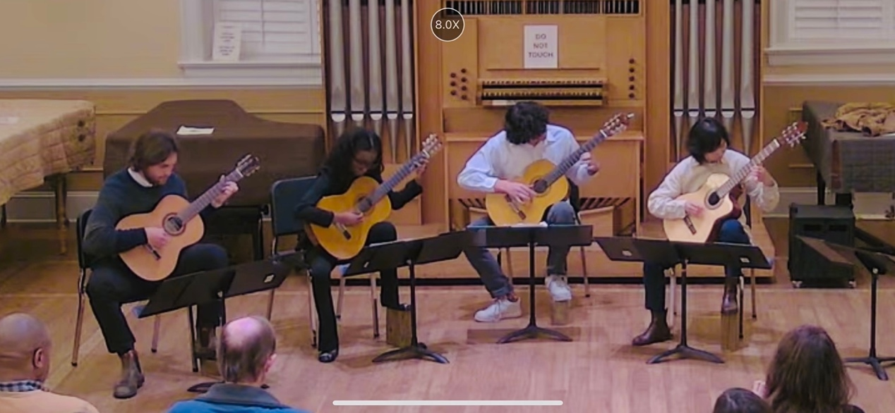

Christian、Ryder、 NaTasja和我在演奏四重奏Ponteio — 一位巴西音乐家写的曲子。

Ponteio (Agalapado) 是由Celso Machado所写，YouTube上有很多吉他手弹奏过这首歌。《Ponteio》是一种源自巴西的乡村音乐，轻快且富有节奏感。其中的 “Agalopado” 意味着一种马蹄节奏，如轻快奔跑的马蹄声，为作品增添了生动的节奏感。 Celso Machado 出生于 1953年，来自巴西南里奥格兰德州。他是一位多才多艺的音乐家，不仅擅长吉他演奏，还精通打击乐器。深受巴西传统音乐的影响，包括桑巴（Samba）、肖罗（Choro）、博萨诺瓦（Bossa Nova）等。他巧妙地将巴西民间音乐与古典音乐技巧结合，创造出既具有民族特色又适合全球演奏的作品。

聚会期间，大家互相询问是否继续参加下一期的合奏课，都毫无疑问特别坚定的说一直会在吉他合奏团里，直到毕业！不禁感叹这过去的40年间，Stewart老师就这样送走了多少届的毕业生啊！不免感慨时光真的是一眨眼的功夫！

晚餐，老师和几位Senior的同学们点了啤酒，我和几位还不够喝酒年龄的同学们（北卡州的孩子要等到22岁才允许喝酒）拿着冰块水杯互相碰杯祝贺演出成功！我点了一份野生蘑菇奶油酱汁玉米松饼，味道超好，是老师的铁粉Kenn推荐给我们的，上面还点缀了花生瓜子等坚果，香葱被切成葱丝，洒落在松饼上，每吃上一口都很香！其他几位未来的“IT人才”点的居然是炸鸡汉堡包！看来汉堡作为正餐已经由来已久了？ 还是因为学生们比较体谅教授的钱包，真是体贴温暖的一群孩子们啊！

用餐完毕回到音乐系三层老师的的办公室，大家几乎都留了下来，等我从车里把鲜花取来，老师指着我问是不是我买的花，我直接说：from all of us! 大家善意的欢笑着配合点头，在Kenan Music Building的门前，一起跟老师来了张温馨的九人大合影（低调的Kat总喜欢提前跑掉）！

Kenan Music Building前的吉他合奏团合影

感恩遇见大家伙儿们！

美好的古典吉他合奏演出季就这样完美告一段落啦！

2025年再见！